UBND XÃ CUÔRĐĂNG  TRƯỜNG THCS ĐOÀN THỊ ĐIỂM  Số: /BB-ĐTĐ | CỘNG HÒA XÃ HỘI CHỦ NGHĨA VIỆT NAM  Độc lập - Tự do - Hạnh phúc  CuôrĐăng, ngày 20 tháng 10 năm 2025

BIÊN BẢN
PHỔ BIẾN CÔNG TÁC PHÁP CHẾ THÁNG 10/2025

Tiến hành lúc 14 giờ 00 phút, ngày 20 tháng 10 năm 2025
Địa điểm: Phòng hội đồng Trường THCS Đoàn Thị Điểm
Chủ trì: Nguyễn Thị Hằng Nga
Thư ký: Lê Thị Thúy Hòa
Tham dự: cc, vc
Vắng: 0

NỘI DUNG

I. Đánh giá hoạt đông tháng 10/2025:
- 100% CC, VC thực hiện tốt kế hoạch đã đề ra.
- Tuyên truyền về tuần lễ “ Học tập suốt đời theo di chúc của Bác Hồ” thông qua sinh hoạt đầu tuần.
- Triển khai kế hoạch công tác phổ biến giáo dục pháp luật tại đơn vị.
- Xây dựng tủ sách pháp luật.
- Triển khai các văn bản của ngành tới cán bộ giáo viên, công nhân viên nhà trường.
- Tiếp tục triển khai và thực hiện tốt cuộc thi “ Đấu trường VioEdu ” dành cho học sinh tiểu học và trung học cơ sở năm 2025 -2026 theo kế hoạch số 573 /KH-SGDĐT, ngày 3/9/2025.
- Thực hiện công văn 597/CV-UBND, tổ chức các hoạt động hưởng ứng “Ngày toàn dân phòng cháy và chữa cháy 04/10”.
- Thực hiện công văn 430/SGDĐT-GDPT, V/v cảnh báo thủ đoạn tội phạm lợi dụng không gian mạng để dụ dỗ, lôi kéo học sinh, sinh viên.
II. Triển khai một số công văn, hướng dẫn của cấp trên:
- Triển khai và thực hiện tốt cuộc thi “ Đấu trường VioEdu ” dành cho học sinh tiểu học và trung học cơ sở năm 2025 -2026 theo kế hoạch số 573 /KH-SGDĐT, ngày 3/9/2025.
- Triển khai công văn 597/CV-UBND, tổ chức các hoạt động hưởng ứng “Ngày toàn dân phòng cháy và chữa cháy 04/10”.
- Triển khai công văn 430/SGDĐT-GDPT, V/v cảnh báo thủ đoạn tội phạm lợi dụng không gian mạng để dụ dỗ, lôi kéo học sinh, sinh viên.
* Ý kiến:
* Biểu quyết: 100% nhất trí với nội dung trên.
Cuộc họp kết thúc vào lúc 14 giờ 45 phút cùng ngày.

Thư ký Chủ trì
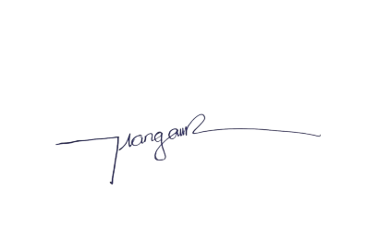
Lê thị Thúy Hòa Nguyễn Thị Hằng Nga

